鄂尔多斯盆上三叠统延长组长7段泥页岩微观特征

摘 要：本文对鄂尔多斯盆地上三叠统延长组长7段发育的泥页岩微观特征进行了分析。通过薄片鉴定、X衍射、矿物自动识别等方法确定了长7段泥页岩主要矿物组成中石英、长石等刚性矿物占比超过70%，黏土含量小于30%。长7段泥页岩中有机质的分布具有纹层状和分散状两种类型，这种分布特征与沉积环境及陆源碎屑的影响有关。长7段泥页岩中主要孔隙类型是粒间孔隙和粒内孔隙，有机质孔隙不发育，其原因主要与泥页岩的热成熟度有关。
关键词：鄂尔多斯盆地，延长组，长7，页岩，有机质，孔隙
1.前言
鄂尔多斯盆地位于中国的中西部地区，是一个内陆坳陷型湖盆。在盆地上三叠统延长组长7段发育一套泥页岩，是盆地中生界最为重要的烃源岩（杨华，2017）。对这套泥页岩的研究可以追溯到20世纪70年代，区域地质调查时就已经发现，在剖面描述中俗称为“张家滩页岩”。随着盆地油气勘探工作的推进，前人针对该套烃源岩开展了大量的基础研究工作。张文正等（2008）通过元素地球化学分析发现，长7泥页岩具有较低的Sr/Ba比值和较低的B含量，反映其形成于含盐度不高的陆相湖盆沉积特征。详细的有机地球化学分析资料表明，长7段泥页岩形成时水体较深、分布范围宽，水体分层不明显。同时高的V/（V+Ni）比值、很高的U/Th比值等则指示了沉积环境缺氧的属性。这套泥页岩形成于湖盆发育的鼎盛时期，使得泥页岩分布面积可达5×10⁴km²，单层厚度一般为5～25m，累计厚度10～50m，最厚可达80m以上。杨华等（2005）发现长7期发育的半深湖—深湖相泥页岩有机质含量是延长组各段生油岩中最高的，残余有机碳含量一般在6%～14%，最高可达30%以上。在泥页岩中发现了生物化石主要包括：鱼类化石、藻类化石，介形虫化石及微体生物化石（张文正，2011）。对有机质的来源分析表明，长7有机质以贫13C的湖生低等生物—藻类为主，干酪根类型为Ⅰ型和Ⅱ₁型。长7段泥页岩中鉴定出褐藻、红藻、绿藻3种生油母质的原始生物体。另外，经过鉴定，还有一种叫做金藻的化石被发现，并且是该类化石首次在三叠系地层中发现（张文正，2016）。生烃模拟试验表明，该套泥页岩生烃能力较强，具有较高的液态烃产率和气态烃产率，总有机碳累计产油率达400kg/t岩石。此外，烃源岩相对较低的S₁+S₂含量、沥青“A”含量、饱/芳比值低，均说明烃源岩经历了强烈的排烃作用，计算排烃效率高（72%），并且推测排烃形式以富烃、低含水的优质流体为主（张文正等，2006）。在长7段泥页岩中发现大量凝灰岩（张文正，2009），是火山频繁喷发的证据，表明盆地周缘构造作用强烈。在长7段还发现了热液存在的迹象（张文正，2010）。由于凝灰岩中富含营养元素，且热水作用，促进了水体中生物的勃发，是富含有机质的重要原因。经过油源对比，认为鄂尔多斯盆地中生界延长组大型岩性油藏及侏罗系油藏主要烃源均为这套泥页岩（赵彦德，2012）。随着非常规油气的勘探发现，认识到这套泥页岩还与长7段致密（页岩）油的形成密切相关（付金华，2015；姚泾利，2013）。因此更加关注长7泥页岩，进行了更多细致的研究工作。研究中发现，虽然长7段泥页岩总体规模较大，但无论宏观还是微观上均具有非均质性。特别是微观上观察发现，泥页岩矿物组分、有机质分布、孔隙类型及分布等均存在非均质性。这种非均质性与沉积环境的演化和成岩作用的发生都有关系。本文旨在通过深入研究，展示长7段泥页岩微观特征，进而分析造成这些微观非均质性的原因。
2.长7泥页岩基本地质特征
鄂尔多斯盆地是一个内部稳定，周缘构造活跃的盆地（付金华，2013）。地层关系。盆地基底是太古界，中生界地层厚度。盆地早古生代是一个海相沉积环境，晚古生代逐渐过渡为海陆过渡相，到三叠系则是一个陆相盆地（喻建，2010）。三叠系延长组沉积时期主要为湖泊、河流相沉积，其中在延长组长7期湖盆发育达到了鼎盛时期，泥页岩分布面积达到了5×10⁴km²，湖盆沉降中心位于现今庆阳-合水一带，存在姬塬、合水等多个凹陷（图1）。长7段现今地层厚度80-120m，主要以细粒级沉积岩为主，其中长7底部发育一套泥页岩，中上部以粉细砂岩和泥页岩互层为主（图1）。

图1. 鄂尔多斯盆地延长组长7段泥页岩分布位置及地层关系
通过露头和岩心观察，该套泥页岩总体颜色较黑、页理发育，露头上风化暴露后呈黄绿色（图2和图3）。岩性类型并不单一，有泥页岩、粉细砂岩、凝灰岩等，反映沉积时期环境和水深不是非常稳定，这也是湖相沉积的特征。
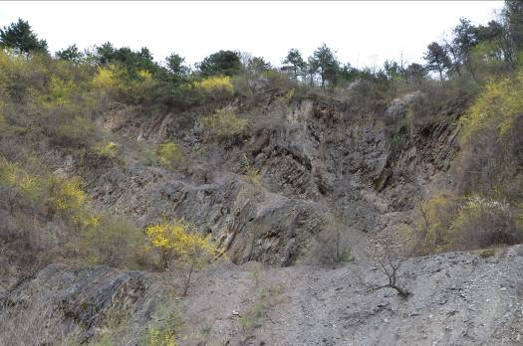 | 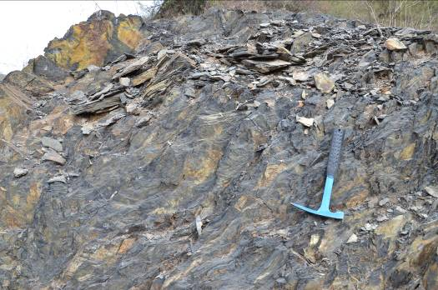
（a）铜川地区淌泥河剖面长7页岩 | （b）铜川地区淌泥河剖面长7页岩
图2 鄂尔多斯盆地延长组长7段 泥页岩照片

罗254井长7段综合柱状图 | 城96井长7段综合对比柱状图
图3.典型井长7段综合柱状图
为了地质上研究方便，从米级尺度并基于岩性、有机碳含量与测井参数相关性分析，建立了长7段烃源岩岩相类型划分标准，将长7段泥页岩分为黑色页岩和暗色泥岩（图4），其外观有一定差异，特别是微观上特征差异更为明显。长7段黑色页岩有机质类型主要为Ⅱ₁型和Ⅰ型，TOC含量一般为8%～16%；暗色泥岩有机质类型主要为Ⅱ₁型和Ⅱ₂型，TOC含量一般为2%～6%。长7段泥页岩的镜质体反射率Ro值主要分布于0.8%～1.0%，最高热解峰温Tmax主要分布于440～460℃。
（a）里231 长7 2102.14m 黑色页岩照片 | （b）里231 长7 2086.85m 暗色泥岩
图4 鄂尔多斯盆地延长组长7段 泥页岩照片
经过统计分析，长7段黑色页岩和暗色泥岩的体积分别达到了5636×10⁸m³，和7002×10⁸m³。
经过研究，两种类型的泥页岩微观特征、矿物组分、有机质赋存特征等也不同。
3.长7页岩微观特征
本次对取自盆地长7段泥页岩样品进行了系统分析，重点分析不同类型的泥页岩的微观特征。本次分析运用了多种表征测试方法，包括岩石薄片、X衍射分析、场发射扫描电镜、矿物自动识别等。
3.1矿物组成
通过薄片鉴定和X衍射扫描分析，对黑色页岩和暗色泥岩的主要矿物组成进行了分析。全岩X射线衍射分析，长7段页岩油储层中，石英、长石、黄铁矿等刚性组分矿物含量达70%以上，黏土矿物含量小于30%（表1）。
表1 鄂尔多斯盆地延长组长7段页岩油储层矿物组成表
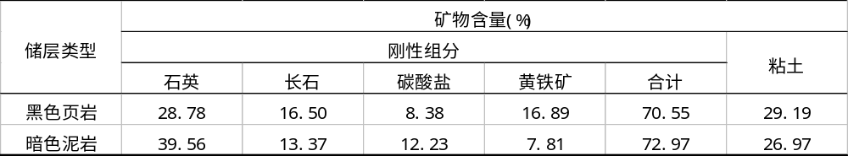 相比之下，暗色泥岩类型储层中石英、碳酸盐组分含量较黑色页岩高，说明暗色泥岩较黑色页岩受陆源碎屑影响更为显著。
3.2有机质分布特征
观察发现，在长7段泥页岩中，有机质的分布并不是均匀的；在黑色页岩中，有机质主要以纹层状分布，而在暗色泥岩中有机质则主要以分散的片状分布为主（图5）。
a.黑色页岩呈有机质纹层与陆源粉砂、泥互层 | b.暗色泥岩中有机质分散分布
图5 鄂尔多斯盆地延长组长7段页岩油储层显微特征
对样品进行氩离子抛光，然后通过高分辨率扫描电镜进行分析（图6、图7）。在显微镜下观察发现，黑色页岩以有机质纹层为主，多为陆源粉砂、泥岩与有机质纹层互层特征（图6）。有机质的富集往往和黄铁矿共生，反映强的还原环境。黄铁矿的类型也较多，有的是不同粒径草莓状黄铁矿，也有的产出形态并不规则。大多数有机质中并不能见到明显的有机质孔隙，只在部分生物残体腔内见到有机质孔隙。
（a） | （b）
（c） | （d）
（e） | （f）
图6. 黑色页岩样品扫描电镜照片
（a）有机质呈纹层状分布（b）纹层状的有机质与黄铁矿共生（c）草莓状的黄铁矿，粒径不均匀（d）生物残体，腔内见有机质孔隙（e）碎屑颗粒的侵入使得有机质分散分布（f）黄铁矿晶形不规则状
在显微镜下，暗色泥岩中的有机质则较为分散（图7），且陆源碎屑含量明显增加，反映沉积环境受到扰动，陆源碎屑的侵入使得有机质的赋存状态发生了变化。
（a） | （b）
（c） | （d）
（e） | （f）
图7. 暗色泥岩样品扫描电镜照片
（a）有机质分散状分布（b）有机质片分散状态（c）有机质形态不规则，中间未见到有机质孔隙（d）有机质片背散射扫描图像（e）碎屑颗粒和黏土矿物（f）碎屑颗粒和黏土矿物背散射扫描图像
当有机质处于分散分布的情况下，往往和大量的碎屑颗粒相伴生，说明陆源的碎屑的侵入对沉积环境产生了影响，导致有机质沉积和保存环境发生了变化。可以看到碎屑颗粒间黏土矿物分布特征。
3.3孔隙类型及发育特征
研究表明，长7段泥页岩中孔隙主要为粒间孔和粒内孔（杨华，2016）。粒间孔又可分为脆性颗粒间、脆性颗粒与黏土间、黏土集合体间、有机质与黏土间、黄铁矿晶粒与黏土间5种类型，黏土集合体间粒间孔是最发育的一种粒间孔类型，且连通好；粒内孔隙分为黏土颗粒内（片状、不规则形）、伊利石晶间、黄铁矿晶间、颗粒溶蚀和化石体腔5种类型，其中伊利石晶间孔出现频率最高，多以互为连通的孔隙群形态发育，其次为黏土颗粒内片状粒内孔；有机质孔不发育，且呈分散、孤立状分布。通过大量的观察并没有在有机质中观察到太多的孔隙，这是由于本地区泥页岩的热演化程度有限，Ro值低造成的。文献资料中叙述，对泥页岩进行热解，然后观察到孔隙的变化，随着热解程度的增加，有机质中的孔隙含量增加。在四川盆地海相页岩，也发现了丰富的有机质孔隙，是由于其热演化程度高。而对于长7段泥页岩中，更多的孔隙是有机质边缘和刚性颗粒间构成的孔隙或者黏土矿物的晶间孔隙。这种特征与海相页岩具有显著的差异。
4.结论和建议
通过本文研究得出如下结论：
（1）长7段发育富有机质泥页岩，根据地球化学指标、微观特征、测井响应等差异可以分为黑色页岩和暗色泥岩两种类型。中随着类型不同，有机质的赋存方式也具有差异。
（2）长7泥页岩主要矿物成分中石英、长石、黄铁矿等刚性组分矿物含量达70%以上，黏土矿物含量小于30%。
（3）长7泥页岩中的孔隙类型以粒间孔隙和粒内无机孔隙为主，主要受热演化程度影响，有机质孔隙不发育。

参考文献：
付金华，李士祥，刘显阳.2013.鄂尔多斯盆地石油勘探地质理论与实践.[J].天然气地球科学，24（6）：1091-1101.
付金华，喻建，徐黎明等.2015.鄂尔多斯盆地致密油勘探开发新进展及规模富集可开发主控因素[J].中国石油勘探，20（5）：9-19.
杨华，张文正.2005.论鄂尔多斯盆地长7段优质油源岩在低渗透油气成藏富集中的主导作用：地质地球化学特征[J].地球化学，34（2）：148-152.
杨华，李士祥，刘显阳. 2013.鄂尔多斯盆地致密油、页岩油特征及资源潜力[J]. 石油学报， 34(1): 1-10.
杨华，张文正，刘显阳等. 2013.优质烃源岩在鄂尔多斯低渗透富油盆地形成中的关键作用[J]. 地球科学与环境学报， 35（4）:1-9.
杨华，牛小兵，徐黎明等. 2016.鄂尔多斯盆地三叠系长 7 段页岩油勘探潜力[J].石油勘探与开发， 43（4）：511-520.
YANG Hua，NIU Xiaobing，XU Liming，FENG Shengbin，et al. 2016.Exploration potential of shale oil in Chang7 Member, Upper Triassic Yanchang Formation, Ordos Basin, NW China[J]. Petroleum exploration and development, 43（4）：511-520.
杨华，梁晓伟，牛小兵等. 2017.陆相致密油形成地质条件及富集主控因素——以鄂尔多斯盆地三叠系延长组长7段为例[J].石油勘探与开发，44（1）：12-19.
Yang Hua, Liang Xiaowei,Niu Xiaobing, et al. 2017. Geological conditions for Continental tight oil formation and the main controlling factors for the enrichment: A case of Chang7 Member, Triassic Yanchang Formation, Ordos Basin, NW China[J].Petroleum exploration and development, 44（1）：12-19.
姚泾利, 邓秀芹, 赵彦德.2013.鄂尔多斯盆地延长组致密油特征[J].石油勘探与开发
喻建, 杨亚娟, 杜金良. 2010.鄂尔多斯盆地晚三叠世延长组湖侵期沉积特征[J].石油勘探与开发
张文正, 杨华, 李剑锋等.2006.论鄂尔多斯盆地长7段优质油源岩在低渗透油气成藏富集中的主导作用——强生排烃特征及机理分析[J].石油勘探与开发
张文正, 杨华, 杨奕华等.2008.鄂尔多斯盆地长7优质烃源岩的岩石学、元素地球化学特征及发育环境[J].地球化学
晚三叠世火山活动对鄂尔多斯盆地长7优质烃源岩发育的影响_张文正-地球化学2009
张文正, 杨华, 解丽琴等. 2010.湖底热水活动及其对优质烃源岩发育的影响——以鄂尔多斯盆地长7 烃源岩为例[J].石油勘探与开发
张文正，杨 华，解丽琴等. 2011.鄂尔多斯盆地延长组长7优质烃源岩中超微化石的发现及意义[J]. 古生物学报， 50(1): 109- 117.
赵彦德，罗安湘，孙柏年等. 2012. 鄂尔多斯盆地西南缘三叠系烃源岩评价及油源对比[J].兰州大学学报（自然科学版），48（3）：1-13.

